1. Опис на проблемот и мотивација
Современите компјутерски мрежи претставуваат сложена и постојано променлива средина во која секојдневно циркулира огромен обем сообраќај. Истовремено, тие се изложени на сè поразновидни и пософистицирани сајбер закани. Меѓу најчестите спаѓаат нападите за оневозможување на услугата (DoS), извидувачкото скенирање на мрежата (Probe), обидите за неовластен далечински пристап (Remote-to-Local) и обидите за стекнување привилегии на администратор од обична корисничка сметка (User-to-Root). Заедничко за сите нив е тоа што може да предизвикаат прекин на услугите, кражба на податоци или целосна компромитација на системот.
Традиционалните одбранбени механизми, како што се заштитните ѕидови, рачно дефинираните правила и прегледувањето на логовите, со текот на времето стануваат недоволни. Причините се повеќекратни: нападите брзо еволуираат и ги заобиколуваат фиксните потписи, т.н. zero-day нападите по дефиниција не може да се предвидат однапред, а обемот и брзината на сообраќајот го прават рачното следење практично неизводливо во реално време. Со други зборови, статичната заштита заостанува зад динамиката на заканите.
Оттука произлегува потребата од автоматизиран систем кој самостојно ќе го анализира мрежниот сообраќај и ќе препознава напади во моментот кога се случуваат. Токму на ова прашање одговара машинското учење — наместо однапред зададени правила, моделот учи од историски податоци да ги разликува обрасците на нормалното однесување од оние на нападите, со што е способен да генерализира и врз дотогаш невидени варијации на закани.

2. Цел на проектот
Целта на овој проект е развој на систем за детекција на мрежни упади (Intrusion Detection System, IDS) заснован на машинско учење, кој ќе биде способен да разликува нормален од абнормален сообраќај, да открива сомнителни активности и да ги класифицира нападите според нивниот тип. На тој начин системот им помага на организациите автоматски и непрекинато да ја следат безбедноста на својата мрежа.
За да се опфатат двете нивоа на анализа, проблемот е поставен на два начина. Првиот е бинарна класификација, при која целта е едноставно да се одлучи дали една конекција е легитимна или претставува напад. Вториот е многукласна класификација, при која, покрај нормалниот сообраќај, се препознаваат и четирите фамилии напади (DoS, Probe, R2L и U2R), што дава подетална слика за природата на заканата. Освен самата точност на препознавањето, важен практичен аспект на проектот е и можноста моделите да се истренираат еднаш и потоа да се зачуваат, така што подоцна може повторно да се употребат врз нови податоци без повторно тренирање — пристап кој го доближува решението до реална, оперативна употреба.

3. Податочно множество NSL-KDD
За тренирање и евалуација на моделите е користено јавно достапното податочно множество NSL-KDD. Тоа е подобрена верзија на познатото KDD Cup ’99 множество, од кое се отстранети голем број дупликати и од кое е намалена пристрасноста кон најчестите записи, што го прави поверодостојно за објективна споредба на алгоритмите. Секој запис опишува една мрежна конекција преку 41 атрибут, придружен со ознака за типот на сообраќајот и со индикатор за тежина кој во овој проект се отфрла бидејќи не носи предиктивна вредност.
Атрибутите може смислено да се поделат во неколку групи: основни карактеристики на самата конекција, содржински обележја што укажуваат на сомнителни дејства во рамките на сесијата, сообраќајни статистики пресметани врз краток временски прозорец и статистики врз конекциите кон истиот домаќин. Три од атрибутите се категорични по природа — типот на протоколот, мрежната услуга и статусот на конекцијата — додека сите останати се нумерички. Оваа поделба е важна затоа што директно ја определува стратегијата на претпроцесирање.
Поединечните типови напади во множеството се групираат во четирите споменати фамилии според нивната природа, како што е прикажано во Табела 1, а структурата на самите атрибути е сумирана во Табела 2. Множеството доаѓа однапред поделено на множество за тренирање (KDDTrain+) и множество за тестирање (KDDTest+). Особено вредно е тоа што тест-множеството содржи и типови напади што воопшто не се појавуваат во тренинг-множеството; со тоа евалуацијата не мери само меморирање, туку вистинска способност за генерализација врз нови, непознати закани. Распределбата на типовите сообраќај во тренинг-множеството е прикажана на Слика 1 и веднаш открива изразена нерамнотежа меѓу класите, што подоцна ќе се покаже како клучен фактор во резултатите.
Категорија | Опис | Примери на поединечни напади
Normal | Легитимен мрежен сообраќај | normal
DoS | Преоптоварување и оневозможување на услугата | neptune, smurf, back, teardrop, pod, land, apache2
Probe | Извидување и скенирање на мрежата | satan, ipsweep, nmap, portsweep, mscan, saint
R2L | Неовластен далечински пристап до локална сметка | guess_passwd, ftp_write, imap, warezmaster, multihop
U2R | Стекнување root-привилегии од обична сметка | buffer_overflow, rootkit, loadmodule, perl, xterm
Табела 1. Групирање на поединечните напади во пет целни класи.
Група атрибути | Што опишува | Примери
Основни | Карактеристики на самата конекција | duration, protocol_type, service, flag, src_bytes
Содржински | Сомнителни дејства во рамките на сесијата | hot, num_failed_logins, logged_in, root_shell
Сообраќајни | Статистики врз краток временски прозорец | count, srv_count, serror_rate, same_srv_rate
По домаќин | Статистики врз конекции кон ист домаќин | dst_host_count, dst_host_srv_count, dst_host_serror_rate
Табела 2. Тематски групи на 41-те атрибути. Атрибутите protocol_type, service и flag се категорични, а останатите нумерички.
[ место за слика ]
Слика 1. Распределба на типовите сообраќај во тренинг-множеството (генерирана во чекорот за анализа на податоците во notebook-от). Илустрира ја нерамнотежата меѓу класите.

4. Претпроцесирање на податоците
Пред да бидат предадени на моделите, податоците минуваат низ единствена низа трансформации прилагодена на нивната природа. Нумеричките атрибути се стандардизираат, односно се сведуваат на заедничка скала, бидејќи нивните вредности се движат во драстично различни опсези — од делови од секундата до милиони бајти — што инаку би довело алгоритмите неоправдано да им придаваат поголема важност на атрибутите со поголеми бројки. Категоричните атрибути, пак, се кодираат со техниката one-hot, при што секоја можна вредност се претвора во посебно бинарно обележје. Притоа е свесно избрано непознатите вредности да се толерираат: доколку во некој нов датасет се појави, на пример, мрежна услуга што моделот не ја видел при тренирање, претпроцесирањето нема да се сруши, туку таа едноставно ќе биде игнорирана.
Клучна одлука во дизајнот е тоа што целото претпроцесирање и самиот модел се спакувани во една заедничка целина (pipeline). На тој начин истата логика на трансформација автоматски се применува и за време на тренирањето и подоцна, при предвидувањето врз нови податоци, со што целосно се отстранува ризикот од несовпаѓање меѓу двете фази — една од најчестите причини за тивки грешки во ваквите системи. Целната променлива се подготвува во зависност од сценариото: за бинарната класификација се сведува на две вредности (нормално или напад), додека за многукласната секој поединечен напад се пресликува во соодветната фамилија.

5. Модели за машинско учење
За да се добие сеопфатна и објективна споредба, се обучуваат и оценуваат повеќе модели со различна сложеност и логика на учење. Дрвото на одлучување нуди едноставен и лесно толкувачки модел кој служи и како добра појдовна точка. Случајната шума надградува врз него така што комбинира голем број дрва и со тоа постигнува поголема стабилност и отпорност на преобучување. Логистичката регресија претставува едноставен линеарен модел кој дава корисна основа за споредба, додека повеќеслојниот перцептрон воведува нелинеарно учење преку невронска мрежа. Дополнително, изградена е и подлабока невронска мрежа во Keras, со неколку скриени слоеви и регуларизација, за да се испита дали поголемиот капацитет носи подобрување. Прегледот на моделите и нивните основни поставки е даден во Табела 3.
Сите наброени модели се обучуваат подеднакво и за бинарното и за многукласното сценарио, што овозможува нивните перформанси да се споредат на исти услови и да се извлечат заклучоци кои модели се најпогодни за кој вид задача.
Модел | Тип | Клучни поставки
Decision Tree | Дрво на одлучување | стандардни параметри, фиксно семе
Random Forest | Ансамбл од дрва | 200 дрва, паралелно учење
Logistic Regression | Линеарен модел | до 1000 итерации
MLP (sklearn) | Плитка невронска мрежа | скриени слоеви 128 и 64
Keras NN | Длабока невронска мрежа | 128 → Dropout 0.3 → 64 → излезен слој, Adam, 20 епохи
Табела 3. Преглед на користените модели и нивните основни поставки.

6. Архитектура на решението
Решението е замислено во две фази што природно одговараат на реален работен тек: фаза на тренирање во облак и фаза на употреба на локална машина. Тренирањето се изведува во средината Google Colab, која нуди бесплатни пресметковни ресурси и веднаш подготвена околина, што е особено погодно за обучување на повеќе модели врз релативно обемно множество. Откако ќе завршат сите модели, тие — заедно со претпроцесирањето и со придружните метаподатоци — се зачувуваат и се пакуваат во една архива која потоа лесно се презема.
Втората фаза се одвива целосно локално и не бара повторно тренирање. Зачуваната архива се распакува на корисничката машина, се вчитува саканиот модел и тој се применува врз нов датасет за да даде предвидувања и, доколку новите податоци содржат ознаки, мерки за точноста. Ваквата поделба ги одвојува скапите пресметки (кои се прават еднаш) од честата, евтина употреба на готовиот модел, и токму таа е суштината на барањето моделите да може повторно да се користат. Целиот тек е прикажан на Слика 2.
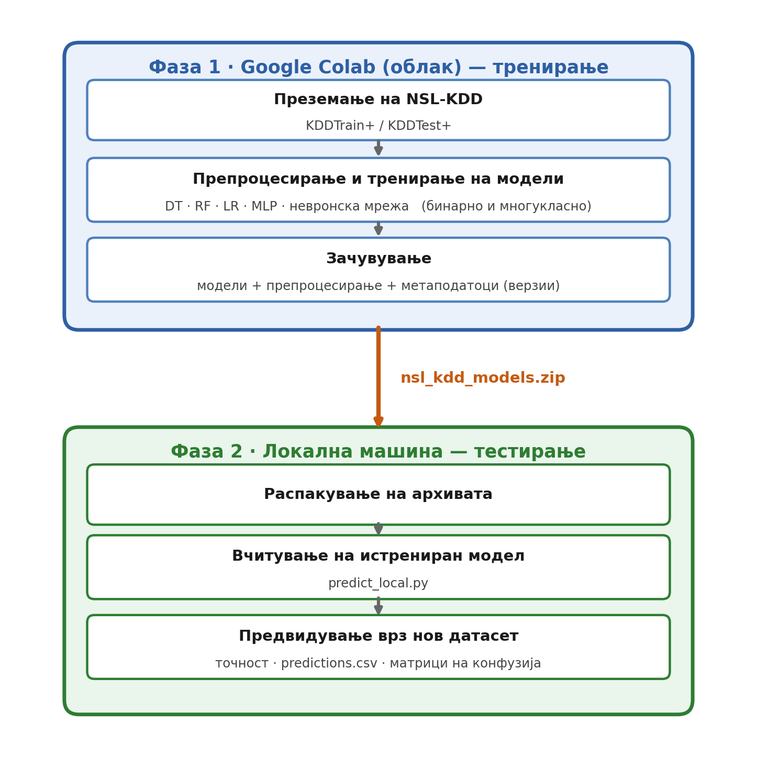
Слика 2. Работен тек на решението: тренирање и зачувување во Google Colab, преземање на архивата nsl_kdd_models.zip и локално вчитување и тестирање врз нов датасет.

7. Процес на детекција: од конекција до одлука
Откако моделите се истренирани, секоја нова мрежна конекција поминува низ единствен, добро дефиниран тек на обработка чиј краен резултат е заклучок дали станува збор за напад или за нормален сообраќај. Овој процес е прикажан на Слика 3. Влезот е една конекција опишана со истите 41 атрибут како при тренирањето. Таа најпрво влегува во чекорот на претпроцесирање — кој, бидејќи е вграден во истата обработувачка низа, ги применува точно истите трансформации на скалирање и кодирање што биле научени врз тренинг-податоците, со што се гарантира целосна доследност меѓу учењето и примената.
Така подготвената конекција потоа се предава на истрениран алгоритам на вештачка интелигенција — дрво на одлучување, случајна шума, логистичка регресија, повеќеслоен перцептрон или длабока невронска мрежа — кој пресметува веројатност, односно класа, за дадениот влез. Врз основа на тоа предвидување се носи самата одлука. Во бинарниот режим прашањето е едноставно: дали конекцијата е нормална? Ако одговорот е потврден, сообраќајот се пропушта како легитимен; ако не е, конекцијата се означува како напад. Во многукласниот режим чекорот оди понатаму и го утврдува и типот на нападот, распоредувајќи го во една од четирите фамилии — DoS, Probe, R2L или U2R — со што добиениот заклучок е поинформативен и пооперативен.
Вреди да се истакне дека ова заклучување е детерминистичко и многу брзо: за разлика од тренирањето, тука нема учење, туку само примена на веќе изградениот модел, па одлуката за секоја конекција се носи речиси моментално. Токму затоа ваквиот процес е погоден за вградување во систем што би работел блиску до реално време.
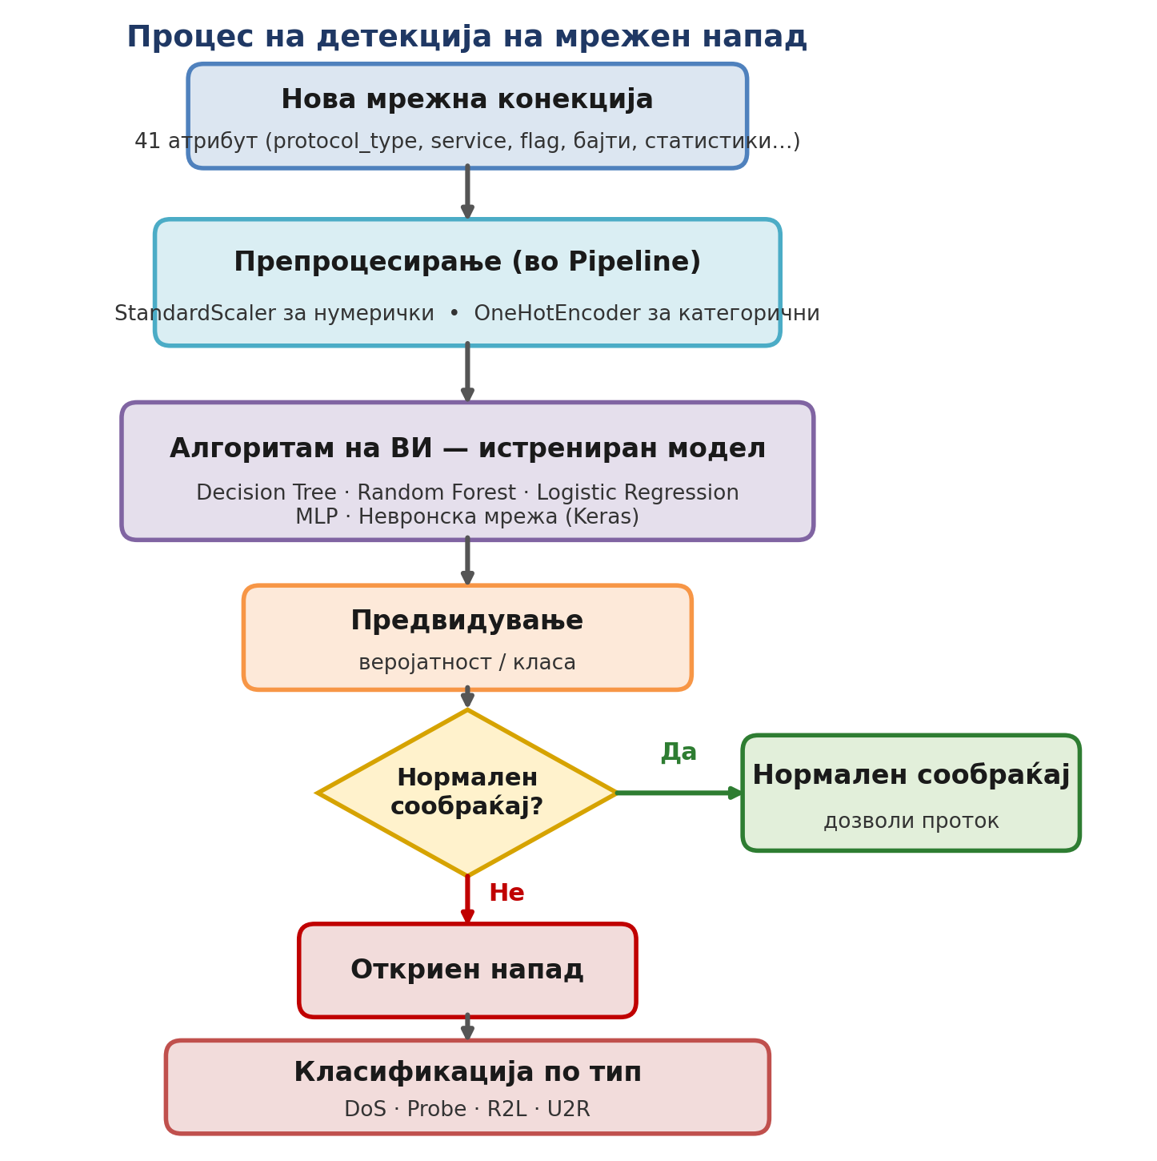
Слика 3. Тек на процесот на детекција — од нова конекција, преку претпроцесирање и алгоритам на ВИ, до одлука дали има напад и од кој тип.

8. Имплементација и зачувување на моделите
Тренирањето е реализирано во вид на notebook кој автоматски ги презема податоците, ги подготвува, ги обучува сите модели за двете сценарија и ги зачувува резултатите. Секој модел се зачувува како целосна обработувачка низа — заедно со вградените чекори на скалирање и кодирање — со што локалното предвидување се сведува на едноставно вчитување и повик за предвидување, без потреба рачно да се повторува претпроцесирањето.
Покрај самите модели, се зачувуваат и придружни датотеки кои го прават системот робусен и пренослив. Метаподатоците ги содржат имињата и редоследот на атрибутите, пресликувањето на класите и, што е особено важно, точните верзии на користените библиотеки. Овие верзии не се формалност: зачуваните модели се чувствителни на верзијата на библиотеката со која се создадени, па системот ги запишува за да може локалната околина да се усогласи и да се избегнат грешки при вчитување. Дополнително се генерираат и текстуални извештаи за секој модел и збирна табела со резултатите.
Локалната употреба ја обезбедува посебна скрипта која е дизајнирана да биде толерантна на разновидни влезни податоци. Таа автоматски препознава дали датасетот има заглавје, се справува со присуство или отсуство на ознаките, ги пополнува евентуалните недостасувачки атрибути и предупредува за непознати вредности, наместо тивко да даде погрешен резултат. На тој начин истиот, веќе истрениран модел може со сигурност да се примени врз нови податоци.

9. Експериментални резултати и дискусија
Перформансите на моделите се оценети врз посебното тест-множество кое, како што беше истакнато, содржи и напади што не постојат во тренинг-множеството, па добиените бројки реално ја одразуваат способноста за генерализација. Резултатите за бинарната класификација се прикажани во Табела 4, а за многукласната во Табела 5.
Модел | Точност | F1 | Време (s)
Decision Tree | 0.7854 | 0.7743 | 10.8
Random Forest | 0.7677 | 0.7500 | 46.6
Logistic Regression | 0.7537 | 0.7424 | 13.1
MLP (sklearn) | 0.7827 | 0.7785 | 141.1
Табела 4. Резултати од бинарната класификација (нормално наспроти напад) врз KDDTest+.
Модел | Точност | macro-F1 | Време (s)
Decision Tree | 0.7651 | 0.5739 | 4.2
Random Forest | 0.7531 | 0.4908 | 35.9
Logistic Regression | 0.7614 | 0.5692 | 40.2
MLP (sklearn) | 0.7637 | 0.5721 | 150.6
Табела 5. Резултати од многукласната класификација (пет класи) врз KDDTest+.
Од прикажаните бројки се гледа дека бинарната класификација постигнува солидна точност од околу 75 до 79 проценти, при што дрвото на одлучување и повеќеслојниот перцептрон се истакнуваат како најуспешни. Овие вредности треба да се читаат имајќи предвид дека станува збор за построг тест со присуство на нови напади; на полесни поставки точноста би била повисока. Интересно е и што посложените модели не носат драматично подобрување наспроти едноставните, што укажува дека за ова множество добро избраните обележја се поважни од самата сложеност на алгоритмот.
Кај многукласната класификација вкупната точност останува слична, но збирната мерка macro-F1 е значително пониска. Причината станува јасна штом резултатите се разложат по класи, како во Табела 6: додека честите фамилии DoS и Probe се препознаваат сосема добро, ретките класи R2L и U2R остануваат голем предизвик. Иако моделот за нив често постигнува висока прецизност, неговиот одзив е многу низок — односно ги пропушта најголемиот дел од тие напади. Ова директно произлегува од силната нерамнотежа на класите забележана уште на Слика 1: со само неколку десетици или стотици примери за тренирање, моделот нема доволно основа да ги научи нивните обрасци. Станува збор за добро познато ограничување токму на ова множество, а не за грешка во пристапот.
Класа | Precision | Recall | F1 | Примери
DoS | 0.963 | 0.797 | 0.872 | 7460
Probe | 0.824 | 0.604 | 0.697 | 2421
R2L | 0.974 | 0.039 | 0.074 | 2885
U2R | 0.333 | 0.015 | 0.029 | 67
normal | 0.653 | 0.974 | 0.782 | 9711
Табела 6. Точност по класа за моделот Random Forest во многукласното сценарио. Низок одзив кај R2L и U2R поради малиот број примери.
За подобро разбирање на однесувањето на моделите, корисно е резултатите да се прикажат и визуелно. Матрицата на конфузија (Слика 4) открива каде точно моделот греши и кои класи најчесто ги меша; кривите ROC (Слика 5) ја сумираат способноста за разликување во бинарното сценарио преку површината под кривата; а приказот на најважните атрибути (Слика 6) покажува кои обележја најмногу придонесуваат за одлуките, што му дава и интерпретативна вредност на системот.
[ место за слика ]
Слика 4. Матрица на конфузија за најуспешниот модел во многукласното сценарио (генерирана во notebook-от). Покажува точни и погрешни класификации по класа.
[ место за слика ]
Слика 5. ROC-криви за бинарните модели со соодветни вредности на AUC (генерирани во notebook-от).
[ место за слика ]
Слика 6. Дваесет најважни атрибути според моделот Random Forest (генерирани во notebook-от).

10. Локална употреба на истрениран модел
За да се потврди дека системот ја исполнува својата практична намена, истрениран модел беше вчитан локално и применет врз ново тест-множество без никакво повторно обучување. Скриптата самостојно го прочита датасетот, го подготви на ист начин како при тренирањето, ги вчита зачуваните модели и ги изведе предвидувањата, истовремено пресметувајќи ги мерките за точност и зачувувајќи ги резултатите во датотека, заедно со матриците на конфузија.
Овој чекор е суштински, бидејќи покажува дека еднаш создадениот модел може повеќекратно да се користи врз нови податоци брзо и без скапи пресметки. Со тоа решението од обична вежба за класификација прераснува во употреблив алат кој може да се вклучи во поширок процес на следење на мрежната безбедност.

11. Заклучок и насоки за натамошна работа
Во рамки на овој проект е изграден функционален систем за детекција на мрежни упади заснован на машинско учење, кој успешно ги покрива сите поставени цели: разликување на нормален од абнормален сообраќај, класификација на нападите по тип и објективна споредба на повеќе модели. Особено вреден е практичниот аспект — моделите се тренираат во облак, се зачувуваат заедно со целото претпроцесирање и потоа повторно се користат локално врз нови податоци, што го приближува решението до реална употреба.
Истовремено, резултатите укажаа и на ограничувањата. Множеството NSL-KDD, иако стандардно за истражувања, не одразува целосно современ сообраќај во реално време, а силната нерамнотежа меѓу класите го отежнува препознавањето на ретките, но опасни напади од типот R2L и U2R. Затоа природни насоки за натамошна работа се применување на техники за балансирање на класите, испробување на посложени или специјализирани модели, екстракција на обележја директно од вистински мрежен сообраќај и, на крај, вградување на моделот во сервис кој би работел во реално време.

